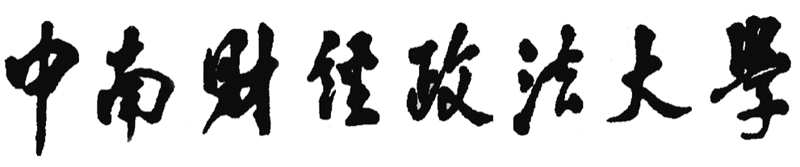

**本科毕业论文（设计）**



**论文题目： 资产证券化及其会计问题初探**

**——以《XXXXXXXX》为例**

**姓 名： 张三**

**学 号： 202121250000**

**班 级： 210X班**

**专 业： 视觉传达设计**

**学 院： 中韩新媒体学院**

**指导教师： XXX**

**完成时间： 2025年5月/6月**